小学校1年生 さんすう ３ あわせて いくつ ふえると いくつ NO.1
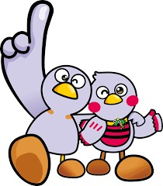
（ ）ねん（ ）くみ（ ）ばん

なまえ（ ）
１ えを みて、しきに かきましょう。
（１） （２）


＋ ＝ ＋ ＝

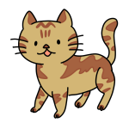

２ ねこが ３びきと ４ひき います。
みんなで なんびきに なりますか。
しきに かいて こたえましょう。
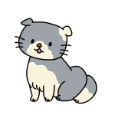

しき こたえ

３ えんぴつが ５ほんと ４ほん あります。
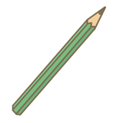

あわせて なんぼんに なりますか。
しきに かいて こたえましょう。

しき こたえ

４ □の なかに はいる ことばを かきましょう。
２＋１や ３＋５のような けいさんを、

と いいます。
小学校1年生 さんすう ３ あわせて いくつ ふえると いくつ NO.2
（ ）ねん（ ）くみ（ ）ばん

なまえ（ ）
１ □の なかに はいる かずを かきましょう。

（１）４に １を たすと、 に なります。

（２）２に ６を たすと、 に なります。

２ えを みて、しきに かいて こたえましょう。
？
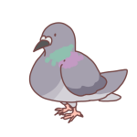

２わ います。 ５わ きました。 みんなで
なんわに
なりましたか。

しき こたえ

３ さかなが ６ぴき います。
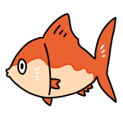

３びき きました。

さかなは ぜんぶで

なんびきに なりましたか。

しきに かいて こたえましょう。

しき こたえ

４ おなじ かあどの おもてと うらを せんで むすびましょう。
５＋３
２＋７
６＋４
３＋３
おもて

９
１０
８
６

うら

小学校1年生 さんすう ３ あわせて いくつ ふえると いくつ NO.3
（ ）ねん（ ）くみ（ ）ばん

なまえ（ ）
１ たしざんを して、□の なかに はいる かずを かきましょう。

（１） ３＋１＝ （２） ５＋２＝

（３） ６＋３＝ （４） ４＋５＝

（５） ２＋８＝ （６） ７＋０＝

２ たまいれを して、１かいめと ２かいめで
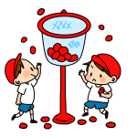

あわせて なんこ いれたかを けいさん しました。
しき ３＋７

１かいめと ２かいめに、
たまは どのように はいったのでしょうか。
また、あわせて なんこ はいったのでしょうか。
□の なかに はいる かずを かきましょう。

１かいめに こ、２かいめに こ はいった。

あわせて こ はいった。

３ ５＋４の しきに なる たしざんの おはなしを つくりましょう。

